Морские круизы из Санкт – Петербурга
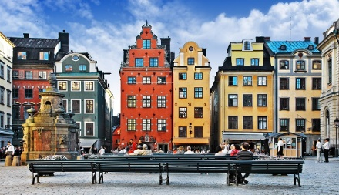
Мир круизов огромен и разнообразен. Однако если вам предстоит впервые отправиться в круиз, скорее всего, возникнет множество вопросов. Позвольте «Инфофлоту» стать вашим гидом в мире морских круизов. Для вас мы подготовили ответы на самые насущные вопросы: мы подскажем, с чего начать, чтобы первое путешествие оставило приятные и незабываемые впечатления.
А начать мы рекомендуем с путешествия по Балтийскому морю с отправлением из Санкт-Петербурга. Это 3 европейские столицы и дополнительная двухдневная программа в Стокгольме за один круиз!
Морские круизы из Санкт-Петербурга на лайнере Costa Magica – это:
- выгодные цены от 409 евро/чел.
- 3 столицы за 1 круиз;
- отсутствие языкового барьера;
- дети до 18 лет путешествуют бесплатно;
- удобное место отправления лайнера в Санкт-Петербурге;
- отличный вариант для тех, кто ни разу не был в морском круизе!
Круизы из Санкт-Петербурга – идеальное решение для тех, кто впервые собирается в зарубежный морской круиз. Ведь это удобное отправление из российского порта, до которого можно легко добраться без длительных перелетов или на поезде.
Круизы из Северной столицы совершает лайнер Costa Magica. Он входит в число «Золотых лайнеров» Costa, а это значит, что гостей ждет не просто русскоязычное сопровождение, на них Costa заговорит по-русски. Ещё больше русскоязычного персонала, русскоговорящий аниматор в детском клубе, российские ТВ-каналы в каюте, развлечения с учетом интересов гостей из России, блюда русской кухни в меню, круглосуточная работа чайных и кофе-станции.
За одно путешествие вы побываете сразу в 3-х европейских столицах: Таллине, Стокгольме и Хельсинки. Даже путешествуя на итальянском лайнере по Европе, вы не почувствуете языкового барьера. Ведь в Эстонии и Финляндии во многих магазинах и ресторанах персонал говорит по-русски.

Для знакомства со Стокгольмом можно заказать специальный пакет экскурсий, включающий две экскурсии на русском языке (Стокгольму и Хельсинки) и на который действует скидка 34% (от стандартной цены экскурсий на лайнере Costa).
Но и без экскурсий вы сможете без проблем познакомиться с городами на маршруте. В Таллине от порта до старого города можно дойти за 20 минут, в Хельсинки – прямо у выхода из порта расположена остановка трамвая, который довезет вас до центра за 15 минут. А в Стокгольме прямо с лайнера можно пересесть на красный экскурсионный автобус Hop-OnHop-Off и всего за 37 евро в течение всех двух дней путешествовать по городу на таких автобусах с русскоязычным аудиогидом, делая остановки и пересадки в удобных для вас местах (без ограничений и доплат).

Мы уверены, этот круиз понравится всем. В Таллине можно поностальгировать, любуясь местами, где снимались фильмы о Шерлоке Холмсе и трех мушкетерах, а дети с удовольствием посмотрят на домик Герды. Любители истории в Стокгольме смогут посетить Музей Васа, один из лучших музеев мира. А детям точно понравятся большой музей Астрид Линдгрен и крыша, на которой жил Карлсон. Кстати, дети до 18 лет на всех лайнерах Costa на дополнительных местах путешествуют бесплатно! В Хельсинки можно устроить день шоппинга в торговом центре Kamppi. Вам нужно что-то ещё? Наши менеджеры расскажут и об этом!
Выбирайте удобные для вас даты путешествия.
И добро пожаловать на борт!

